桃園縣楓樹國小遊戲器材區
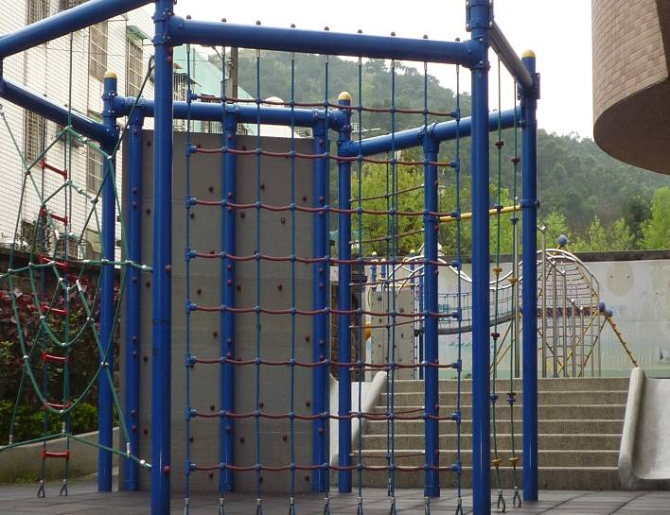
學童遊戲器材區
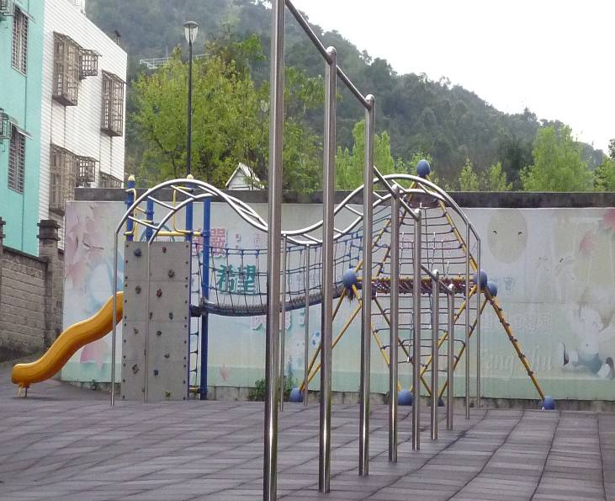
學童遊戲器材區
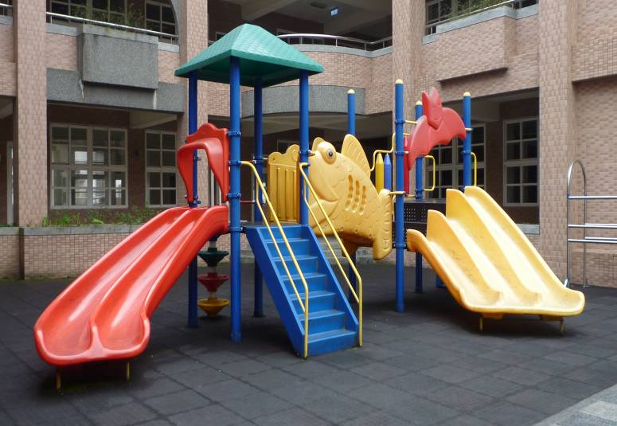
學童遊戲器材區

